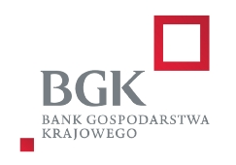
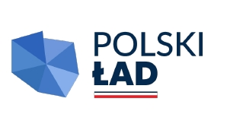

Opalenica, 01 czerwca 2023r.
Znak sprawy: GK.271.1.2.2023.AP

INFORMACJA O WYBORZE NAJKORZYSTNIEJSZEJ OFERTY

ZAMAWIAJĄCY: GMINA OPALENICA
ul. 3 Maja 1
64-330 Opalenica
tel. 61 44 77 281, 697 873 172
adres poczty elektronicznej: przetargi@opalenica.pl
strona internetowa: www.opalenica.pl
strona internetowej prowadzonego postępowania: https://platformazakupowa.pl/pn/opalenica
dotyczy postępowania - Utwardzenie drogi gminnej Kopanki - Bukowiec w granicach wsi Kopanki
Działając na podstawie art. 253 ustawy z dnia 11 września 2019r. Prawo zamówień publicznych (Dz.U. 2022r. poz. 1710 ze zm.) informuję, iż w przedmiotowym postępowaniu wybrano, jako ofertę najkorzystniejszą, ofertę złożoną przez KONSORCJUM: 1/ DROGOPAL spółka z o. o., 64-330 Opalenica, ul. Przemysłowa 17 – LIDER, 2/ DROGOPAL, Zakład Robót Drogowych, Andrzej Szeszuła, 64-330 Opalenica, ul. Przemysłowa 17 – PARTNER, oferta nr 1.
Uzasadnienie wyboru – w postępowaniu wybrano ofertę, która nie podlegała odrzuceniu i spełniała warunki udziału w postępowaniu, uzyskała najwyższą ilość punktów.

Wykonawcy, którzy złożyli oferty:
- KONSORCJUM: 1/ DROGOPAL spółka z o. o., 64-330 Opalenica, ul. Przemysłowa 17 – LIDER, 2/ DROGOPAL, Zakład Robót Drogowych, Andrzej Szeszuła, 64-330 Opalenica, ul. Przemysłowa 17 – PARTNER, oferta nr 1.
- RDR Sp. z o.o., ul. Kasztanowa 7, 62-004 Czerwonak, oferta nr 2.

Przyznana punktacja:
Numer oferty | Liczba pkt w kryterium – cena  /60%/ | Liczba pkt w kryterium - wydłużenie okresu rękojmi za wady powyżej 5 lat /40%/ | Razem liczba punktów
1. | 60 | 40 | 100
2. | 39,83 | 40 | 79,83

